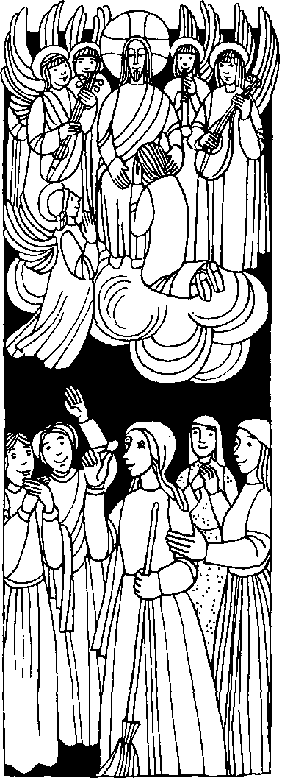
Nr. 45
24. Sonntag im Jahreskreis C Lk. 15,1 - 32 (1 -10)
Im Himmel herrscht Freude über einen einzigen Sünder der umkehrt
Oder wenn eine Frau zehn Drachmen hat und eine davon verliert, zündet sie dann nicht eine Lampe an, kehrt das Haus und sucht eifrig, bis sie die Münze findet? Und wenn sie die Drachme gefunden hat, ruft sie ihre Freundinnen und Nachbarinnen zusammen und sagt • Freut euch mit mir; denn ich habe die Drachme wiedergefunden, die ich verloren hatte. Ich sage euch: So herrscht auch bei den Engeln. Gottes Freude über einen einzigen Sünder, der umkehrt.
Für mein Leben
Wenn ich einen größeren Fehler begangen habe, will ich möglichst bald zur hl. Beichte gehen und an die Freude der Engel denken über meine Umkehr.
Lied
Ich lief verirrt und war verblendet, ich suchte dich und fand dich nicht, ich hatte mich von dir gewendet und liebte das geschaffene Licht.
Nun aber ist's durch dich geschehen, daß ich dich hab ersehn.
Gotteslob 558/IV

If
Etc.„.
,ar,

Was ist mit den Wörtern geschehen?
EDUERFTSI IEB NED NLEGNE SETTOG REBÜ NENIE NEGIZNIE REDNÜS, RED TRHEKMU
1 3 2
Lösungswort: Ui
6
Ii i •
i_{I}i•
₁₁ 10 ₅1₈

1 23 5 1-

Kennst du die sieben Schmerzen Mariens?
Die Weissagung Simeons (ein Schwert wird deine Seele durchdringen)
- Die Flucht nach Ägypten
- Verlust des Kindes zu Jerusalem
- Begegnung auf dem Kreuzweg
- Maria unter dem Kreuze
- Jesus tot Im Schoße seiner Mutter
7. Grablegung Christi
In München, in der Herzog-Spital-Straße. ist ein bekanntes Heiligtum zur Schmerzhaften Muttergottes Viele fanden dort Erhörung in ihren schweren Anliegen Nachfolgend eine von vielen Erhörungen:
Ich hatte einen sehr guten Vater, der mit großer Gewissenhaftigkeit seine Pflichten erfüllte und ein mitfühlendes Herz für fremde Not besaß. Nie versäumte er den Sonntagsgottesdienst. Fleißig wirkte er beim Kirchenchor mit. Eines jedoch betrübte mich: Ich sah ihn nie an der Kommunionbank. Ehrt Urchtige Scheu hielt mich zurück, ihn zu fragen, warum er den hl Sakramenten fernbleibe. Auf einem Spaziergang erzählte er mir, daß er Glaubenszweifel habe über die Gegen- Wart Christi im Allerheiligsten Sakrament.
Plötzlich erkrankte mein Vater schwer Eine Operation machte seinen Zustand bedenklich. Ich ging zur Schmerhaften Mutter in die Herzog⁻Spital-Kirche. Mit großer Innigkeit betete ich, daß mein Vater die hl. Sakramente empfangen möchte. In der Sakristei bestellte ich in dieser Meinung eine hl. Messe. Fast täglich besuchte ich meinen Vater in der Klinik. Am Ende der Woche war sein Zustand so schlecht, daß man nur noch mit eini-
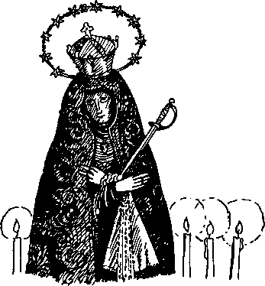
ge Stunden rechnen konnte. Auf dem Gang besp ach ich mit meinem Bruder was wir tun könnte , daß noch ein Priester zum Vater komme. W hrend wir überlegten kam die Stationsschwester und wir trugen ihr unsere Sorgen vor. Da sagte M: „0. das ist alles in bester Ordnung! Er hat ha te selbst nach dem Priester verlangt, hat gebeichtet, und eswurde ihm die hl.ölung gespende Als man ihm sagte, die hl. Kommunion könne er dann morgen, am Sonntag empfangen, bat er, ihm gleich noch heute den Heiland zu bringen. Ic kann nicht beschreiben, was für ein tiefes GI 'cksgefühl mich überkam. Ich wußte, daß die Schmerzhafte Mutter es war, die diese Wandlung hervorgerufen hatte.

Mein Wochenvorsatz zum Heiligen Jahr: Täglich ein Gesetz vom Schmerzhaften Rosenkranz beten zu Ehren der Schmerzhaften Mutter.
So OIMo Die I M1 Do Fr _{n} Sa 0
Rätsellösung von Nr.40: so spricht der Herr:Wer mir nach Zu beziehen beim
folgen will, verleugne sich selbst und nehme täglich sein Kath Pfarramt St. Bruder Klaus
Kreuz auf sich. So folge er mir nach 8 München 83, Putzbrunner Straße 272

if

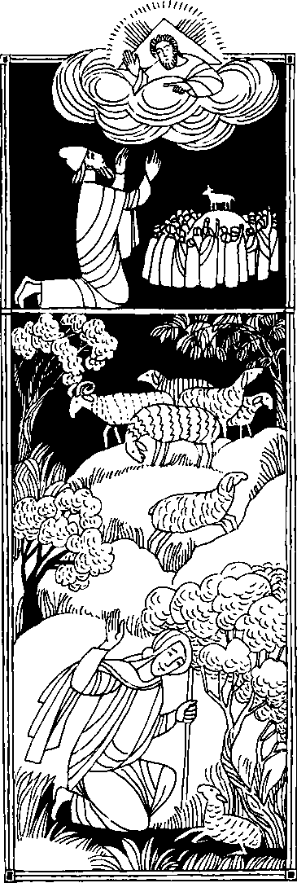
Nr. 48
24. Sonntag im Jahreskreis C
Ex. 32, 7 - 11, 13 - 14
Der Herr ließ sich das Böse reuen, das er seinem Volk angedroht hatte
Der Herr sprach zu Moses: Dein Volk läuft ins Verderben. Sie haben sich ein Kalb aus Metall gegossen und werten sich vor ihm zu Boden. Sie bringen ihm Schlachtopfer dar. Jetzt ist mein Zorn gegen sie entbrannt. Da versuchte Moses den Herrn zu besänftigen ... Da ließ sich der Herr das Böse reuen, das er seinem Volk angedroht hatte.
Lk. 15, 1 - 32
Im Himmel herrscht Freude über einen einzigen Sünder, der umkehrt Jesus erzählte ein Gleichnis: Wenn einer von euch hundert Schafe hat und eins davon verliert, geht er dann nicht dem verlorenen nach, bis er es findet? Und er ruft seine Freunde und Nachbarn zusammen und sagt zu ihnen: Freut euch mit mir, ich habe mein Schaf wiedergefunden, das verloren war. Ich sage euch: Ebenso wird auch im Himmel mehr Freude herrschen über einen einzigen Sünder, der umkehrt, als über neunundneunzig Gerechte.
Für mein Leben
Gott ist ein barmherziger Gott. Er will alle Menschen retten. Er kann aber nur denen helfen, die ihre Sünden bereuen und umkehren.
Gebet
Guter Gott!
Du kennst uns. Du liebst uns.
Du sorgst für uns, wie ein guter Hirte für seine Schafe. Wenn wir im Dunkeln sind, nicht mehr aus noch ein wissen, läßt Du uns nicht im Stich. Du suchst uns dann. Du möchtest uns retten. Du möchtest uns heimbringen. Wir danken Dir. Amen.
aus⁻ Religionspädagogische Praxis 79/3
•

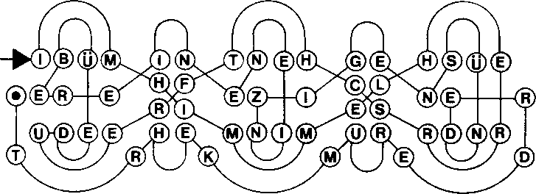

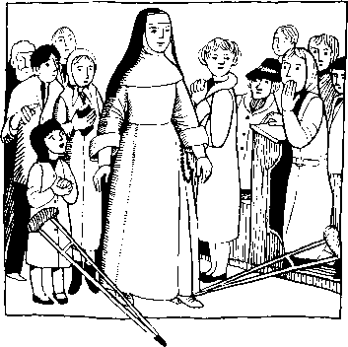
Eine wunderbare Heilung und Bekehrung
Sr. Maria lebte und wirkte in Salzburg als Krankenschwester. Sie gehörte dem Dominikanerorden an. Im Alter wurde sie gelähmt und mußte mit zwei Krücken die kleinen Wege machen, die für sie notwendig waren.
Ein Patient, den sie einmal gepflegt hatte, kam eines Tages zu ihr und fragte sie, ob sie nach Altötting fahren wolle. Er würde sie als Dank dorthin bringen. Sie glaube doch an die Hilfe der Mutter Gottes, während er durch den Tod seiner Frau den Glauben an den „guten" Gott vollständig verloren habe. Er könne deshalb auch nicht in die Gnadenkapelle mit hineinge-
hen. Die Schwester bekam die Erlaubnis, mit diesem Herrn nach Altötting zu fahren. Dort betete sie lange:
,Mutter Gottes, es ist doch traurig, daß ich jetzt als Krankenschwester niemand mehr helfen kann, sondern selbst Hilfe brauche. Du könntest mir helfen ... Doch vor allem bitte ich dich für diesen ungläubigen
Da vernahm sie eine innere Stimme: „Du kannst ja gehen. Du brauchst bloß die Krücken wegzuwerfen."
Die Schwester reagierte zunächst nicht. Da vernahm sie dieselbe Stimme noch einmal. Sie fühlte plötzlich eine unbändige Kraft ... Sie warf einfach die Krücken fort und ... eine Frau schrie auf: „Ein Wunder! Ein Wunder!" Während die Schwester zum Muttergottesaltar ging, stimmten die anwesenden Leute das „Großer Gott, wir loben dich!" an.
Der ungläubige Patient hörte vor der Kapelle diesen Jubel und kam aus Neugierde herein. Als er sich von der tatsächlichen Heilung überzeugt hatte, ging er noch am selben Tag zur heiligen Beichte und Kommunion und wurde ein neuer Mensch.
Die Schwester sagte später darüber: „Das größere Wunder geschah in der Bekehrung des Mannes, der viele Jahre verbittert Gott geleugnet hat und nichts von den heiligen Sakramenten wissen wollte. Gott hat ihn durch Maria zum Glauben zurückgeholt."

Rätsellösung von Nr 47: Keiner von euch, der nicht auf Zu beziehen beim Kath Pfarramt St Bruder Klaus
seinen ganzen Besitz verzichtet, kann mein Jünger sein. 8000 München B3, Putzbrunner Strage 272

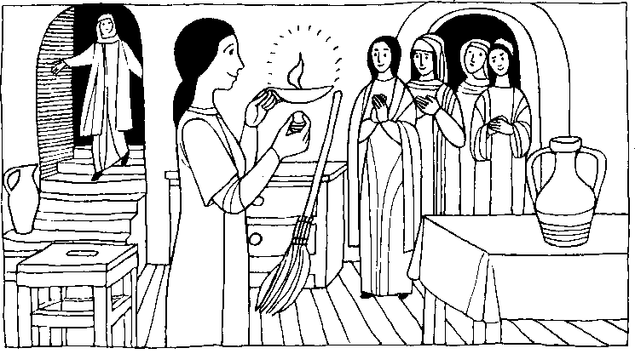
N . 49 | 24. Sonntag im Jahreskreis C Lk. 15,1 — 32
Freude wird im Himmel herrschen über einen Sünder, der umkehrt.
Jesus redete in einem Gleichnis und sagte: Wenn eine Frau zehn Drachmen hat und eine davon verliert, zündet sie dann nicht eine Lampe an, kehrt das Haus und sucht eifrig, bis sie die Münze findet? Und wenn sie die Drachme gefunden hat, ruft sie ihre Freundinnen und Nachbarn zusammen und sagt: „Freut euch mit mir, denn ich habe die Drachme wieder gefunden, die ich verloren hatte. Ich sage euch, so herrscht auch bei den Engeln Gottes Freude über einen einzigen Sünder, der umkehrt.
Für mein Leben: Wenn mir einmal dos Unglück passiert ist, daß ich eine schwere Sünde begangen habe, will ich nicht verzweifeln, denn Gott verzeiht jedem, der bereut.
Tägliches Reuegebet:
Vater, nun ist der Abend da, ich will mich schlafen legen. Nimm alles Böse weg von mir und schenk mir deinen Segen.

Wie heißt |  | das Lösungswort? |  |  |  |  |  |  |  |  |  |  | Wieviel Schafe hat der Hirt? 4  Wo läßt er die Schofe zurück? 5 Wieviel Drachmen besitzt die Frau? 14 Wer freut sich über einen einzigen Sünder, der umkehrt? 11
 |  |  | 2 |  |  |  |  |  |  |  |  |  | Wos verlangte der jüngere Sohn vom
 |  |  |  |  |  |  |  |  |  |  |  |  | Voter? 6
3 |  |  |  |  |  |  |  |  |  |  |  |  | Welche Tiere mußte er hüten, nochdem
 | 4
 |  |  |  |  |  |  |  |  |  |  |  |  | er alles verbroucht hotte? 1
 |  | 5 |  |  |  |  |  |  |  |  |  |  | Was hätte er dobei gerne gegessen? 10
 |  |  | 6 |  |  |  |  |  |  |  |  |  | Wer hot im Hause seines Voters genug zu essen? 13
 | 71 |  |  |  |  |  |  |  |  |  |  |  | Was gibt der Vater dem zurückgekehr-
 |  |  | 8 |  |  |  |  |  |  |  |  |  | ten Sohn? 12 / 2 / 3
 |  |  |  | 9 |  |  |  |  |  |  |  |  | Aus Freude über die Rückkehr feiert  9  der Vater ein
 |  |  | 10
 |  |  | 11
 |  |  |  |  |  |  |  |  |  |  |  |  | Wo befond sich der ältere Sohn, ols
12 |  |  |  |  |  |  |  |  |  |  |  |  | sein Bruder zurückkom? 8
13 |  |  |  |  |  |  |  |  |  |  |  |  | Der ältere Sohn hat vom Vater nie
14 |  |  |  |  |  |  |  |  |  |  |  |  | einen 7 erholten für ein Mahl mit
Unsere Kurzgeschichte:
seinen Freunden.
Die umwandelnde Kraft der Beichte.
Es war zwischen zwei Zügen. Ich hatte unvorhergesehen Aufenthalt. Ich gehe in die Stadt zurück und setze mich auf eine Bank vor der Kirche. Eine blasse gut angezogene jüngere Frau setzt sich neben mir nieder. Verschämt wischt sie sich Tränen ab und schluchzt leise auf.
„Kann ich Ihnen helfen?" Erschreckt sieht sie mich an. „Niemand kann mir helfen". Aber schließlich kommen wir doch in ein Gespräch und sie erzählt mir ihr Leben, in dem sie viel Schweres durchgemacht, ober auch viel Schuld auf sich geladen hat.
„Warum gehen Sie nicht zur Beichte?" sagte ich.
„Ich habe mich nicht hinein gewagt". „Da Sie doch Ihre Schuld so bereuen, wie sollte Gott, der die Liebe ist, Ihnen nicht verzeihen? Sie werden Ostern feiern wie nie!" Die junge Frau läßt sich bewegen und geht in den Beichtstuhl. Ichwarte. Da steht die mir so bekannt unbekannte Frau neben mir, sie lächelt. Ist sie's wirklich? Ungläubig starre ich sie an. Ich kenne die Frau nicht mehr, sie ist schön. Ihre Seele strahlt aus den Augen. Sie hat ihren Frieden gefunden. Leise, um sie nicht zu stören, verlasse ich das Gotteshaus.
Benommen, verwirrt stehe ich auf dem Kirchplatz. Ich habe etwas Großes, Obernatürliches erlebt.

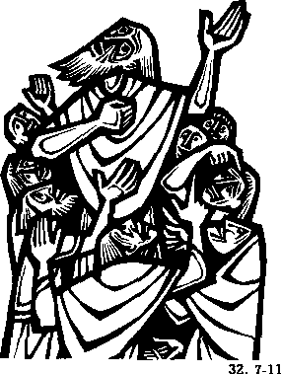
Ariel • Scptiembre 89
El Sefior me abri6 el oIdo: yo no me resistf ni me eche atras: ofrecf la espalda a los que me apaleaban, las mejillas a los que me mesaban mi barba; no me taps el rostro ante ultrajes ni salivazos. EI sefior me ayuda, por eso no sentia los ultrajes; por eso endurecI el rostro como pedernal, sabiendo que no quedada defraudado. Tengo cerca a
defensor, tauten pleiteara contra mi? Comparezcarnos juntos. 2,Quien tiene algo contra mI? Que se me acerque. Miract, el Senor me ayuda, tquien me condenara?.
Is 50, 5-10
XXIV Domingo del Tiernpo ()rdirma° B
Primara
Lactura
/Pur quA Seher, se va a encender tu ira contra tu pueblo, que tn
sacaste de Egipto con grau poder y mano robusta?. Amierdate de tus siervos Abrahäm, Isaac y Jacob, a quienes juraste por ti mismo
diciendo: «Multiehume vuestra descendencia como las estrellas del cielo, y toda esta tierra de que he hablado se la dar a vuestra descendencia para que la posea por siempre»,
Ex
XXIV Domingo del Tiempo Orchn C
Primar°
Lactura

J
If _{N.},

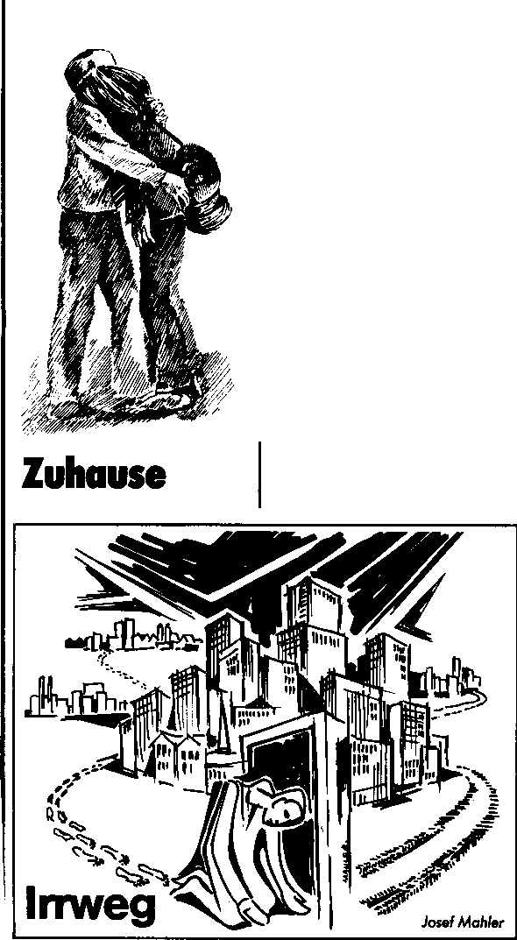
DER SONNTAG

J
Selfte Ich Gott malen, so würde Ich Ihn so malen: wie einen glühenden Backofen voll Liebe. Marfin Luther
11. September
1983
24. Sonntag
im Jahroskrois
Unser Vater
Er stammte aus einer islamischen Familie und war erst mit 14 Jahren getauft worden. Seine Predigt kannte nur ein Thema. das er immer wiedervariierte: „Gott ist unser Vater, begreift das doch! Wir dürfen Du zu ihm sagen. Allah ist streng, aber Gott liebt uns." Begreifen wir das?Es muß einen geben, der den Lügner, den Betrüger, den Ehebrecher, den Terroristen und den Mörder in die Arme nimmt, wenn sie bereuen. Wir haben einen Vater. Peter Bucher
H. Gnabowski

c 7, 31-37
ti
La buena noticia
XXIII DOMINGO TIEMPO
ORDINARIO B
Los paraliticos
andan
Los ciegos
ven
Los sordos
oyen
Todo lo ha hecho bien
finalidad de la vida, hacer ei bien
a todos.
un modelo: "Todo lo ha hecho
bien". Y tienen un catnino para
llegar a ese ideal: buscar
apasionadamente, como imica
Los discipulos de
Jesüs tienen en ei
La lengua del mundo cantarä
Los mudos
hablan
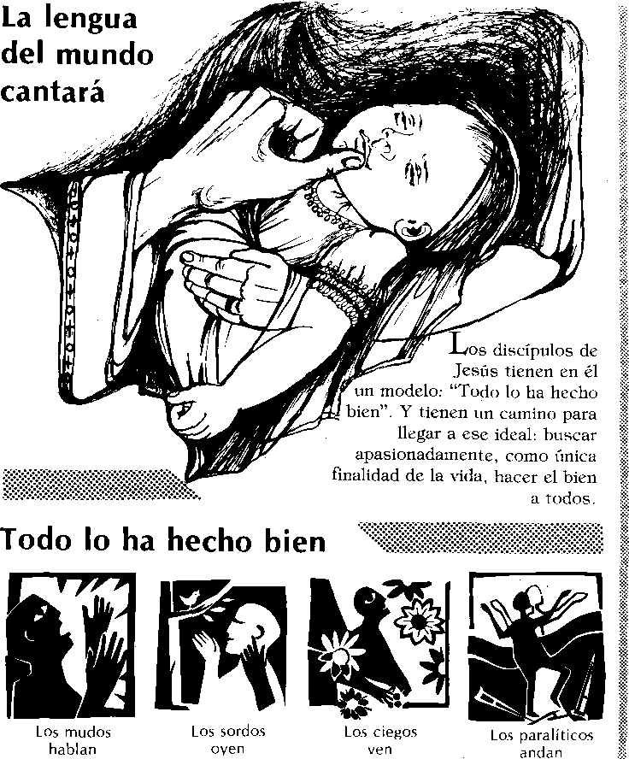
L
a palabra es algo que por estar tan cerca, por usarse tanto, se nos ha convertido en una trivialidad, en la que no reparamos como debiäramos. Pero si nos detenemos a reflexionar sobre ella caemos en la cuenta de que es un misterio, probablemente el mäs hondo de nuestro vivir.
C
uando un nifio rompe a hablar se produce entre los mayores un asombro y una alegrfa. El grave dolor que produce el comprobar que un Mit) no oye, y por tanto no podrä hablar, indica lo intensamente humano, lo imprescindible casi que es ei hablar. Los mudos, junto con los ciegos bau atraido especialmente la atenci6n de Jesüs, conmoviändole de una forma peculiar.
L
a palabra es un misterio que nos comunica ei düsterla de la intimidad del otro Brota de su interior, de su silencio y nos pone en comunicaciön con äl. Nosotros a nuestra vez, nos comunicamos por la palabra. Y estas palabras pronunciadas -a veces las no pronunciadas- crean una situaci6n de comuni6n, de contacto, de unanimidad.
P
or Mio lado, la Palabra es como una cäpsula que quiere decir mäs de lo que dice. Es un querer decir que denen que cumplirse en ei silencio y tiene que morir en la tierra de mi corazön para dar un fruto nuevo. Tambiän por eso, Dies nos habla en el silencio. Palabra de Dios y silencio de Dios son los modos de revelärsenos y que baten de nuestra vida de oyentes ävidos un gemido que es una ESPERANZA.
C C C
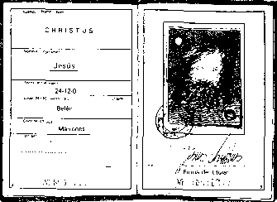
TAMBIEN A NOSOTROS
Ningün creyente se puede
escapar a la pregunta
directa der mismo Jesüs acerca de "Y vosotros, iquiün decis que soy yo?"
La buena noticia
XXIV DOMINGO TIEMPO
ORDINARIO B
2

Mc 8, 27-35
Y VOSOTROS... zQITIEN DECIS ODE SOY?
n aquellos tiempos, la pregunta
_{E}
de Jesüs, no era en absoluto ociosa. Se trataba de que sus discfpulos a partir de su propia experiencia de seguimiento, descubrieran su mesianismo y la realidad mesiänica en El revelada. Porque se trataba de optar por una de estas tres lineas reveladas: la religioso-sacerdotal (mesianismo de Aaron), la polftico-regia (mesianismo de Israel), o la prof6tica (la anunciada por los profetas). Jesüs, a partir de la confesi6n de Pedro nos anticipa que su mesianismo se inserra en esta tercera linea; serä condenado por los poderes religiosos (Sanedrfn), ejecutado por los polfticos (romanos) y asumirä el destino trägico de los profetas: serä ejecutado como uno de ellos.
S
in duda este mesianismo no es ei mäs glorioso que podrfa esperarse, y provoca en
consecuencia la total repulsa del mismo Pedro, pero Jesüs lo explica de antemano y "con toda claridad".
H
oy, aquella pregunta se nos replantea con toda su fuerza y mäs viva que nunca: _{rA} quä Jesüs seguimos?; y los modelos que se nos ofrecen son ind4nticos a los de aquella epoca. El poder... la debilidad, el mando... el servicio, la ley... el espiritu; hay que saber a que Jesüs seguimos. Su invitacidn, su programa, y las consecuencias que su seguimiento nos acanea estän recogidas en aquellas palabras universales que trascienden
cualquier situaci6n y äpoca: "El que quiem venirse conmigo, que se niegue a si mismo, que cargue con su cruz y me siga. El que quiem salvar su vida, la perderä, pero quien la pierda por mi causa, la salvarä".
0 0 9
0
9
10.coum PEREZ MIGUEZ

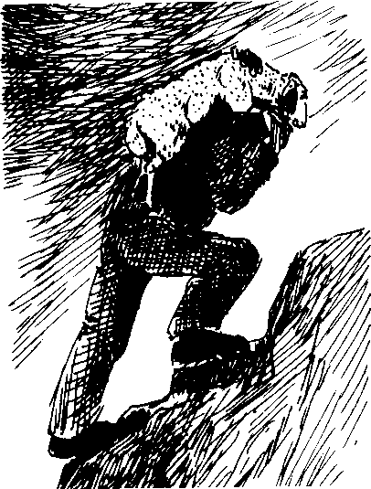
La buena noticia

La buena noticia
Le 15. 0-32)

El cälculo que tenemos que hacer ante la fe, ante el deseo de hacer la vida
deträs de Jesüs —erde tonrar la Cruz y seguirle»—, es el de estar
dispuestos a renunciar a todo, para alcanzar lo que verdaderamente
importa. Esta renuncia a todo no es una renuncia absoluta. Es renuncia
a que todo lo que no significa cdesüs» y el designio de Dios ocupen
el primer puesto en nuestra vida, sean la preocupaciön fundamental.
J. Burgaleta
2'¹ A TRAVES DE LAS
TINIEBLAS, CONDUCEME
A trayes de las tiniehlas que me rodean condüceme Tli, siempre mas adelante.
La rieche es oscura y estoy lejos del hogar. condüceme Tü, siempre Präs
adelante. Guia mis pasoy no
puedo ver ya lo que se dice
er allä abajo: un solo paso cada vez es bastante para mi.
Yo no he sida siempre asi, ni tampoco
he rezado siempre para que Tü me condujeras. Deseaba escoger y ver mi camino. pero ahara. condüceme
siempre mas adelante.
XXIII DOMINGO TIEMPO ORDINARIO C Lc 14, 25-33
PREFERIR A JESUS
EI evangelio de hoy nos pone en contacto con esta sabiduria de Jesüs que es tan ajena a nuestros modos de razonar. Porque todos sabemos lo que es emprender un trabajo de constmcciön o decidirse a entablar un pleito y somos conscientes, a partir de nuestra edad adulta, de lo que eso supone y conlleva. La vida nos va haciendo mäs cautelosos, mäs calculadores y prevenidos y nos alegra que, al menos por una vez, nuestro razonamiento y sentido comün empalmen con una recomendaciön del Maestro.
Pero cuando caemos en la cuenta de ihm quä necesitamos el cälculo y en qu6 consiste esa prudencia, nos asombra que resida nada menos que en amarle tante a 61 que todo lo demäs se queda en segundo hrmino: "Si alguno na me prefiere a su padre a su madre, a su mujer, a su vida, no puede ser discipulo mfo".
Ningün rabino, ni siquiera los profetas de Israel se habian atrevido a pedir tanto.
Una exigencia tan radical säla podfa venir de Alguien que era duefio y serior de la vida y de la muerte. Pero ei atreverse a pedir la renuncia a todos los bienes viene tarnhört de Alguien que puede asegurar al que lo haga que entra en posesiön de una felicidad y de una libertad que Ilega a hacer innecesario todo lo demäs. Ser creyente se concreta hoy para
nosotros en apostar por una promesa que lleva por debajo de su dimensiön de riesgo, la semilla escondida de la vida.
D Aleixandre
El cälculo fundamental que nos tenemos que hacer en la experiencia de la fe consiste en
que nada ni nadie debe anteponerse a la realizacign del proyecto que Dios tiene sobre nosotros.
LA ALEGRIA DEL REINO
Las contabilidades del Reino no giran en torno a cantidades numäricas, sinn a desbordamientos de gozo. Las matemäticas no sirven: uno produce mäs alegria que noventa y nueve.
Los instalados, los sabelotodo, los cumplidores estrictos de la Ley no generan gozo, los pecadores que se arrepienten, si.
E1 acceso a la fiesta pasa por la carta de presentaciön de los comensales, y en esta es imprescindible que figure la condiciön de pecadores y la disposicia a la reconciliaciön.
Cuando esto sucede la alegria en el cielo explota, y se organiza un jolgorio enorme.
Seguramente la sorpresa de estas pareolas del perdön, no se encuentran tanto en la actitud del arrepentido, como en la reacciön disparatadamente gozosa del que recupera lo perdido... "renne a los amigos", "convoca a los vecinos". "Facitadme... delicitadmel", "sacad el mejor traje", etc... todo se desborda, es la locura que se contagia y se participa por cualquier lugar
.A. quel que se siente pecador y experimenta la reconciliacia debe ya comenzar a barruntar la que se puede estar armando en el cielo y puede ya descubrir desde sus propias entraftas y desde todo lo que le rodea, que la fiesta verdadera, la que no tiene fin, ha comenzado.
Jeequitt Perez-Minguez

